模板

1. 模板的功能

产生html，控制页面上展示的内容。模板文件不仅仅是一个html文件。

模板文件包含两个部分：

1. 静态内容：css、js、html
2. 动态内容：用于动态去产生一些网页内容。通过模板语言来产生
3. 模板文件的使用

通常是在视图函数中使用模板产生的html内容返回给客户端。

1. 加载模板文件loader.get_template

获取模板文件的内容，产生一个模板对象

1. 定义模板上下文RequeseContext

给模板文件传递数据

1. 模板渲染产生html页面内容render

用传递的数据替换相应的变量，产生一个替换后的html内容。

1. 模板文件的加载顺序

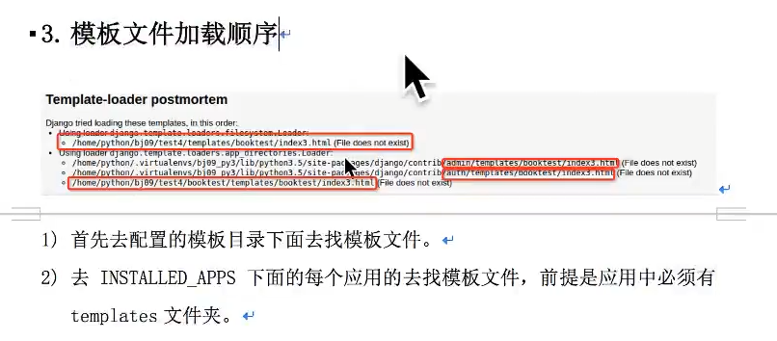

1. 模板语言

模板语言称为DTL。（Django Template Language）

1. 模板变量

模板变量是由数字，字母，下划线和点组成的，不能以下划线开头。

使用模板变量：{{book.btitle}}[book可能不是对象，可以是列表字典等]

模板变量的解析顺序：

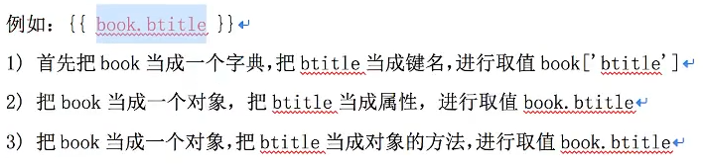

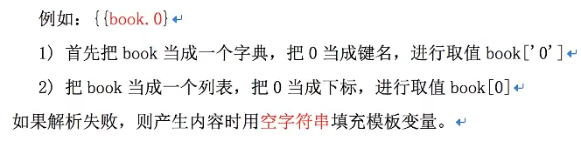

使用模板变量时，.前面的可能是一个字典也有可能是一个对象或者是一个列表

1. 模板标签

{%代码段%}

for循环：

{%for x%}

1. html转义

当视图函数传过去的数据含有模板文件的特定标签时候要关闭转义才能让该标签在html中显示出来。

有以下两种方法（均在html文件中定义）：

1. 使用过滤器关闭转义：

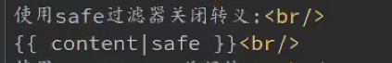

1. 使用autoescape关闭转义

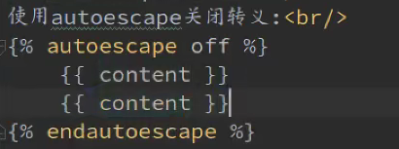

1. 区别：第一种只能使一个变量关闭转义，后者的代码块里面可以使得多个变量关闭转义。
2. 注意：模板硬编码中的字符串不会经过转义

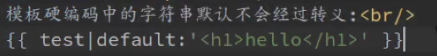

1. csrf攻击：第三方网站在后台直接访问刚刚用户登录过的网站造成密码隐私泄露。django默认在setting中开启了csrf防护，该防护指针表单post提交方式。

Django房子csrf的方式：

1. 默认打开csrf中间件
2. 表单post提交数据时加上{% csrf——token%}标签

csrf防御原理：

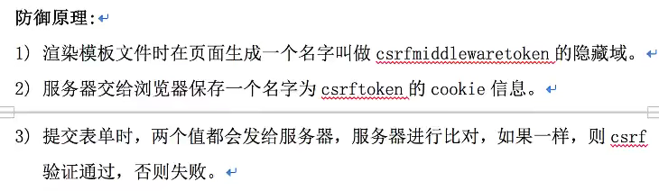

1. 登录验证码

